＊ストレッチ体操＊
ストレッチは、呼吸をしながら行いましょう。
数字を数えながら行いましょう！
右８秒×２回 → 左８秒×２回 CDに合わせて行います。
気持ちのいい範囲でじっくり伸ばします。

＜上半身＞
②肩のストレッチ ③胸のストレッチ ④背中のストレッチ
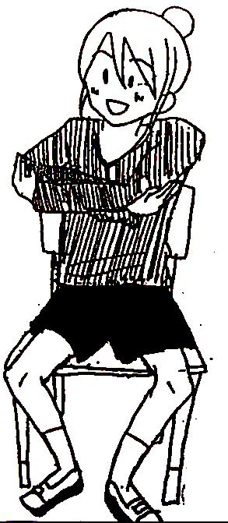
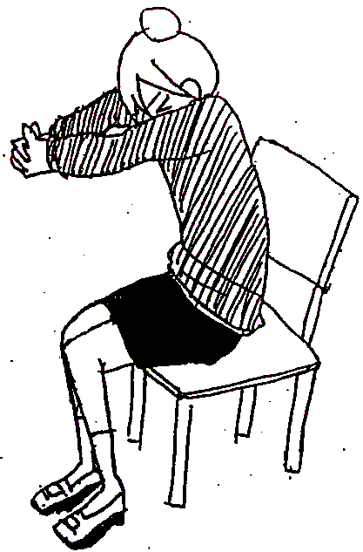
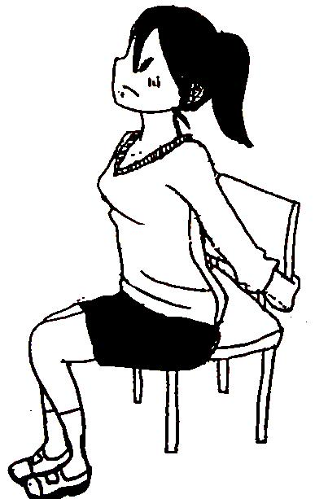
① 深呼吸

外側から肘と肘をつか
みます。肘の向きと反
対に顔を向けましょう。
両手はイスの
背もたれをもち、
胸を前に開きましょう。
顔の前で手を組みます。目線はおへそです。

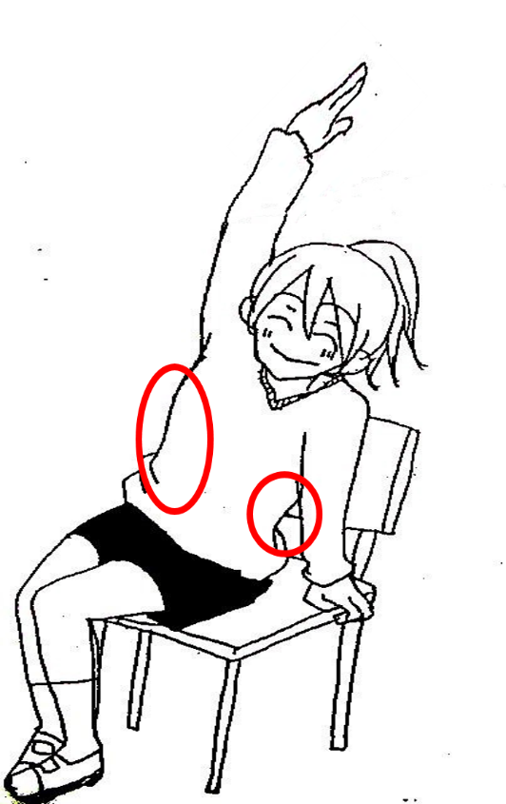
⑤脇腹・横腹のストレッチ ⑥首のストレッチ
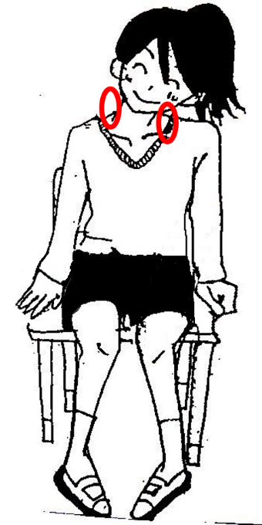

イスをしっかり握りましょう。頭を傾け反対の手は床に向かって伸ばしましょう。
イスをしっかり握りましょう。
上げた手を耳につけて行うと効果的!!

＜下半身＞

⑦腰のストレッチ ⑧膝裏のストレッチ
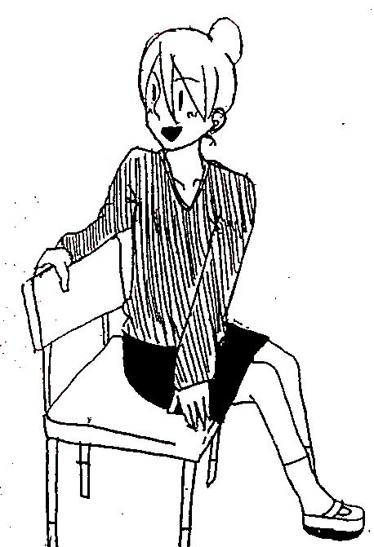
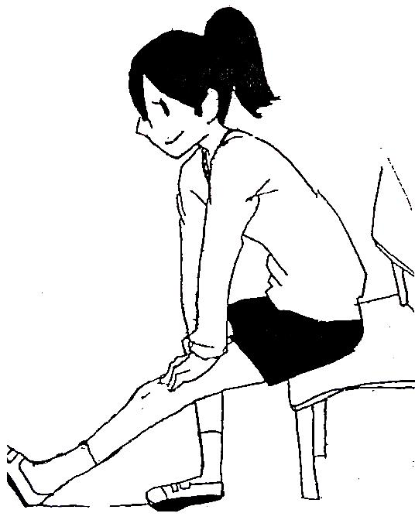

つま先天井

手で足を押さえながら、
腰をひねると効果的!!
かかとはしっかりと床につけて、
つま先は天井を向けると効果的!!

ストレッチの後、
水分補給をしましょう！
⑨股関節・うちもものストレッチ ⑩ふくらはぎのストレッチ

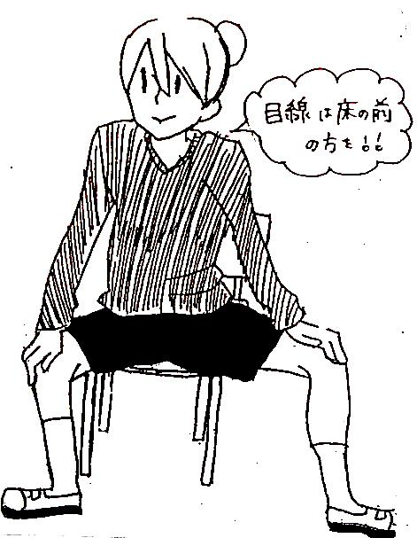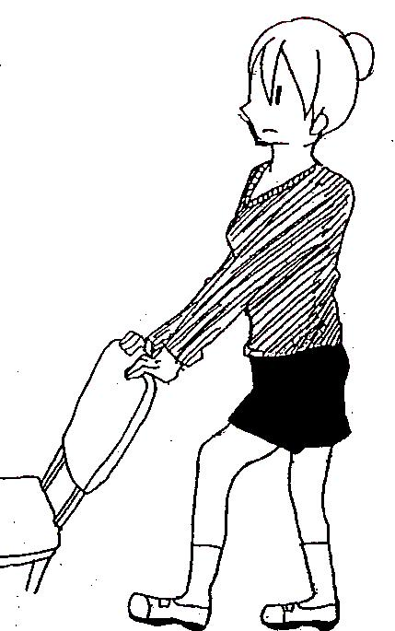
かかとをつける
目線は
前向きです!!

後足のかかとをつけたまま、
前の膝をゆっくり曲げましょう!!
膝の真下にかかとがくるようにし、膝をぐっと押しながら
体を前に倒します。

①腕を前に上げる運動

右手１０回 → 左手１０回
＜効果＞
・三角筋の前（前部繊維）を鍛える運動。
・物を持ち上げたり、腕を上げる等の動作が楽になります。

＜姿勢＞
・背筋を伸ばして椅子に座る。
・両手は軽く握り、腕を自然におろした状態。
・「かごめかごめ」の歌に合わせて、「１，２，３，４」で肩の高さまで上げ、「１，２，３，４」で元の位置へ戻す。

＜ポイント＞
・ 親指が上 にくるように腕を前に上げる。
・肩の高さより腕を上げすぎない。

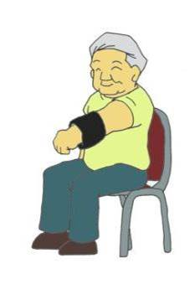
初級編

②腕を横に上げる運動

右手１０回 → 左手１０回
＜効果＞
・三角筋の横（中部繊維）を鍛える運動。
・物を持って歩いたり、ベッドからの起き上がり動作が楽になる。

＜姿勢＞
・両手は軽く握り、腕を自然におろした状態。
・「とおりゃんせ」の歌に合わせて、「１，２，３，４」で肩の高さまで上げ、「１，２，３，４」で元の位置へ戻す。

＜ポイント＞
・ 手の甲が上 にくるように、腕は真横にあげる。
・肩の高さより腕をあげすぎない。

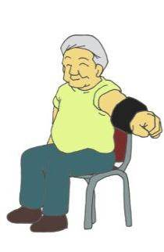
初級編

③椅子からの立ち上がり運動

２セット
＜効果＞
・ふともも、ふくらはぎ、お尻の筋肉を鍛える運動。
・階段昇降、浴槽の出入り、床からの立ち上がり動作が楽になる。

＜姿勢＞
・足裏がしっかり床に着くように座る。
・両足は肩幅程度に開き、両足を後ろに引く。
・腕を組んだ状態で行う。
・「もみじ」の歌に合わせて、８秒かけてゆっくり立ち上がり、８秒かけてゆっくり座る。

＜ポイント＞
・膝や腰が痛い人は、椅子やテーブルなどに手をついて行うとよい。

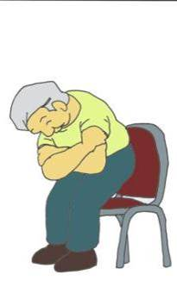

水分補給をしましょう！
④膝を伸ばす運動

右足１０回 → 左足１０回
＜効果＞
・ふともも（大腿四頭筋）鍛える運動。
・歩行時に膝が安定し、膝の痛みも楽になる。

＜姿勢＞
・背もたれに軽くもたれ、足の裏をしっかり床につける。
・「ももたろう」の歌に合わせて、４秒かけて膝を伸ばし、４秒かけてゆっくりおろす。

＜ポイント＞
・膝を伸ばした時、 つま先は天井 を向くようにする。
・行う側の手は、内ももの部分に置く。
（筋肉が硬くなるのを意識する。）

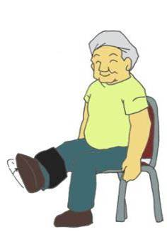

⑤脚の後ろ上げ運動

右足１０回 → 左足１０回

＜効果＞
・お尻（大臀筋）、ふとももの後ろ（大腿二頭筋）を鍛える運動。
・歩く速度が早くなり、階段の昇りが楽にできるようになる。

＜姿勢＞
・椅子の背もたれに手をついて行う。
・「ももたろう」の歌に合わせて、４秒かけて脚を後ろに上げ、４秒かけてゆっくりおろす。

＜ポイント＞
・体はまっすぐ、傾かないように行う。
・上げる幅は３０ｃｍほど。
・一回ごとに脚は床に着ける。

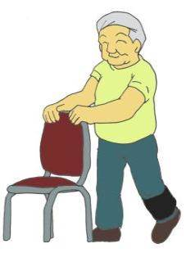

⑥脚の横上げ運動

右足１０回 → 左足１０回

＜効果＞
・お尻の横（中臀筋）を鍛える運動。
・歩く時のふらつきがなくなり、安定して歩けるようになる。

＜姿勢＞
・椅子の背もたれに手をついて行う。
・「 春の小川 」の歌に合わせて、４秒かけて脚を横に上げ、４秒かけてゆっくりおろす。

＜ポイント＞
・脚は真横に上げ、 つま先は正面 を向くようにする。
・体はまっすぐ、傾かないように行う。
・上げる幅は３０ｃｍほど。
・一回ごとに脚は床に着ける。

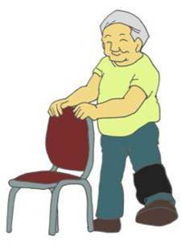

最後に・・（整理体操） CD・模造紙なし

①手首・腕の前のストレッチ

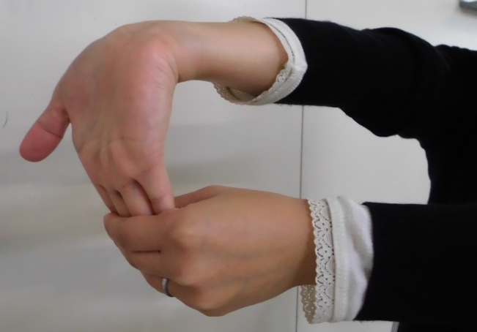
左右１０回ずつ
行いましょう！

②伸脚

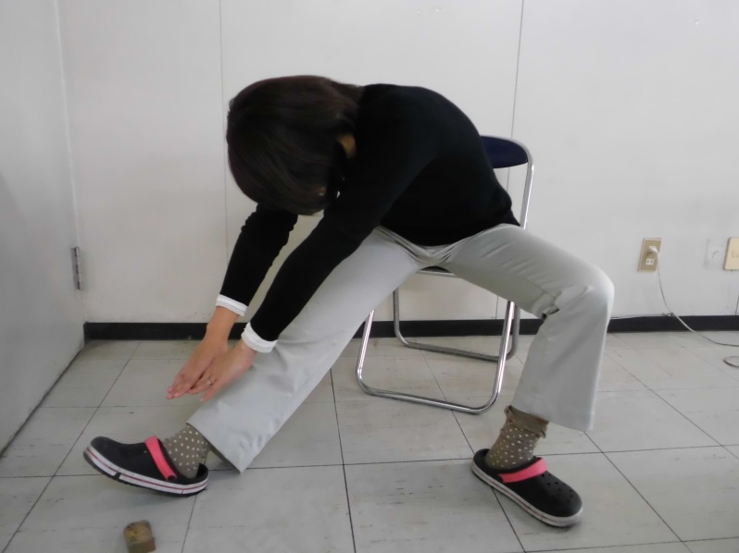
左右１０回ずつ
行いましょう！

③深呼吸 ２回！
鼻から大きく吸って、口から吐きましょう。

お疲れ様でした。
水分補給 と 記録の声かけ をお願いします。

「こけないからだづくり講座」
開始前に‥

自分の緑色の記録票を取ります。
- 日付と本日の体調を記入します。

こけないからだづくり講座記録票 |  |  | 氏名: |  | No．
ランクと 次回の負荷量 | １ とても楽 （次回 ２つ増やして実施） | ２ 少し楽 （次回 １つ増やして実施) | ３ 普通 （次回 同じ重さで実施） | ４ 少しきつい （次回 １つ抜いて実施） | ５ とてもきつい （次回 ２つ抜いて実施）
日付  ① | ４／３ | ４／１０ | ／  その日の自身の体調を記録しましょう。測定した血圧や食欲・疾患の状況など記録しておくと今後の自己評価の参考になります。 | ／ | ／
本日の体調 | ・１２０/６８  体調もいい  食欲ある | ・１３８/７６  ２～３日前から風邪気味  風邪薬が増えた | 本日の体操で利用したおもりの量を記録しましょう。筋力がついてきたら少しずつでもいいので負荷がかけられるよう挑戦していきましょう。
おもりの量  ② | １００ ｇ | １００ ｇ | ｇ | ｇ | ｇ
ランク | 1 2 3 4 5 | 1 2 3 4 5 | 1 2 3 4 5 | 1 2 3 4 5 | 1 2 3 4 5
日付 | ／  上記の１～５までのランク評価をもとに、本日の体操を実施した際の感覚に当てはまる数字に丸をつけ、次回のおもりの量の参考にしましょう。 | ／ | ／ | ／ | ／
本日の体調
おもりの量 | ｇ | ｇ | ｇ | ｇ | ｇ
ランク | 1 2 3 4 5 | 1 2 3 4 5 | 1 2 3 4 5 | 1 2 3 4 5 | 1 2 3 4 5

- 前回の重りの量とランクを見ながら、
今日のおもりを調整しましょう!!

